**Załącznik nr 2**

**OPIS PRZEDMIOTU ZAMÓWIENIA**

**ZAKUP I DOSTAWA STALOWYCH KĄTOWNIKÓW WZMOCNIONYCH**

Kątownik stalowy wzmocniony z przetłoczeniem, z dużą wytrzymałością na zginanie. Kątownik pozwalający na łączenie elementów pod kątem 90°. Wyposażony w **przetłoczenie** znacząco zwiększające odporność na moment zginający. Kątownik wykonany ze stali ocynkowanej.

**Wymiary oraz otwory:**

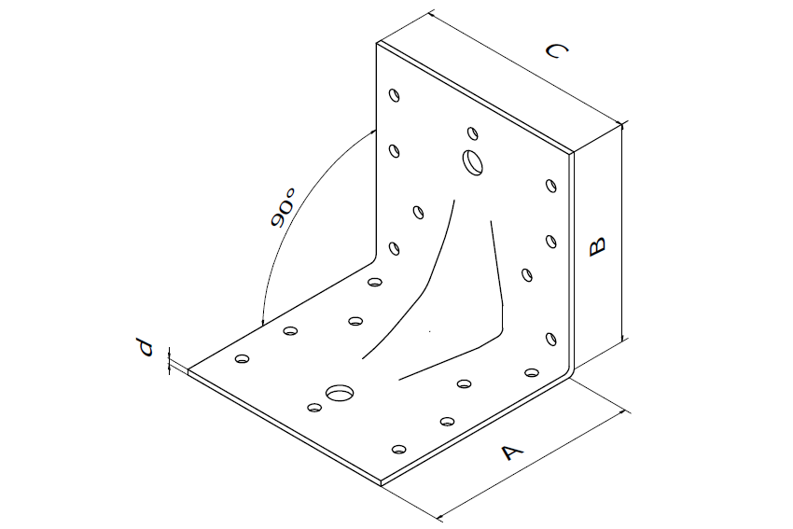

A= nie mniej niż 120 mm nie więcej niż 130 mm

B= nie mniej niż 120 mm nie więcej niż 130 mm

C=nie mniej niż 60 mm nie więcej niż 70 mm

Grubość blachy **d= nie mniej niż 2,5 mm nie więcej niż 3,2 mm**

Otwory montażowe o średnicy Ø5 mm - nie mniej niż 6 na każdej ze ścianek (łącznie nie mniej niż 12 na kątowniku)

Przykładowe zdjęcie produktu opisanego powyżej

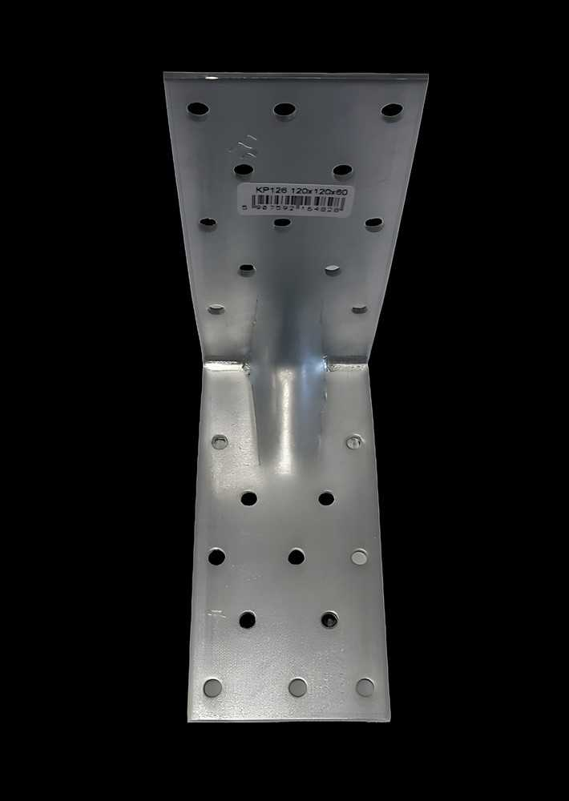

**WARUNKI DOSTAWY;**

Zamawiający wymaga by kątowniki były pakowane w kartonach w ilości nie większej niż 1000 szt. w jednym kartonie umożliwiającym szybkie i sprawne przeliczenie ilości znajdującej się wewnątrz.

Dostawa nastąpi jednorazowo dla całego zamówienia do magazynu służby czołgowo samochodowej w m. Szczecin w terminie **30 dni kalendarzowych** od dnia podpisania umowy.

O planowanej dostawie Wykonawca poinformuje telefonicznie pod wskazanym w zamówieniu numerem telefonu magazyn z wyprzedzeniem nie mniejszym niż dwa dni robocze.

Wraz z dostawą Wykonawca dostarczy dokument WZ z wyszczególnieniem dostarczonej ilości kątowników.

Przyjęcie ilościowe i jakościowe dostarczonego produktu **nastąpi w ciągu 5 dni** roboczych od dnia dostarczenia zamówienia.

Po potwierdzeniu przez wskazaną w umowie osobę upoważnioną ze strony Zamawiającego pocztą elektroniczną o braku uwag do dostawy Wykonawca wystawi i prześle fakturę wystawioną zgodnie z zapisami umowy.

Wykonawca w tytule faktury wpisze: **Kątownik stalowy wymiar (wpisze wymiar zgodnie z ofertą)**

**W przypadku stwierdzenia uwag dotyczących przedmiotu zamówienia Wykonawca zobowiązany jest do odbioru całego dostarczonego asortymentu w terminie 10 dni kalendarzowych od dnia zgłoszenia oraz do dostarczenia zgodnego z zamówieniem produktu w terminie 14 dni kalendarzowych.**